Tin học 9

Tuần 11 - Tiết 18 và 19

Bài 6. TIN HỌC VÀ XÃ HỘI

Nội dung bài học

1. Tin học trong xã hội hiện đại
a) Ứng dụng của tin học ngày càng phong phú và phát triển
• Tin học đã được ứng dụng trong mọi lĩnh vực đời sống xã hội.
- Ứng dụng văn phòng thiết kế.
- Điều khiển thiết bị phức tạp: tên lửa, tàu vũ trụ, …
- Nhu cầu cá nhân tới kinh doanh quản lý, điều hành xã hội.
• Sự phát triển các mạng máy tính, đặc biệt là Internet làm cho việc ứng dụng tin học ngày càng phổ biến, đa dạng và phát triển.
• Tin học và mạng máy tính đang thúc đẩy việc truyền bá thông tin và tri thức.
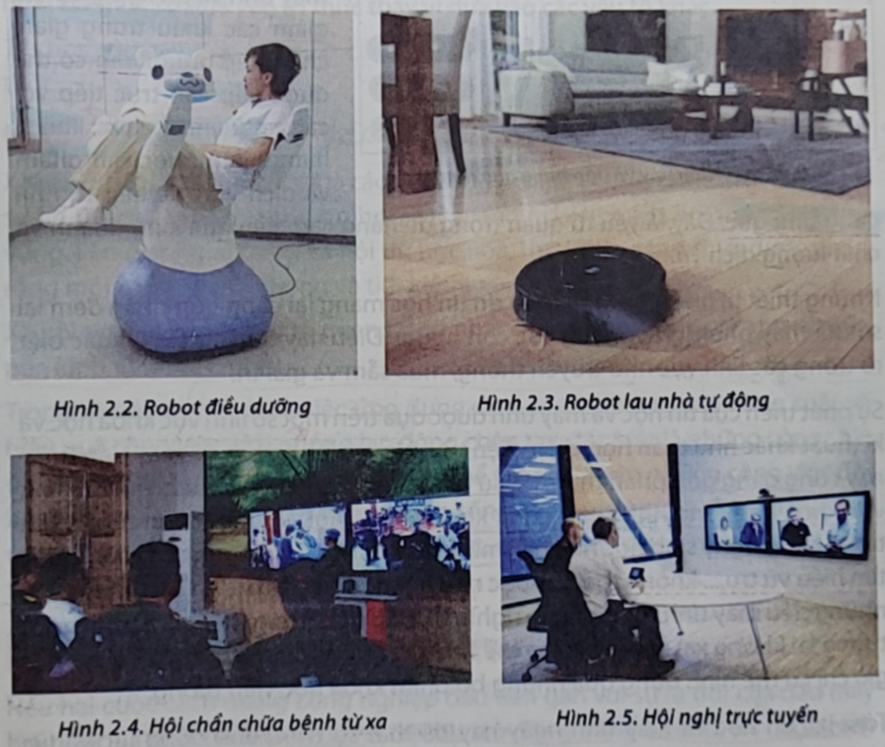
b) Tác động của tin học đối với xã hội
• Ứng dụng tin học giúp tăng hiệu quả sản xuất, cung cấp dịch vụ và quản lí.
• Sự phát triển của tin học làm thay đổi nhận thức và cách thức tổ chức, vận hành các hoạt động xã hội.
- Cắt giảm khâu trung gian.
- Người dân tiếp cận các cơ quan, tổ chức.
- Khách hàng nhận sản phẩm, dịch vụ từ nhà cung ứng.
• Góp phần thay đổi phong cách sống của con người: truyền thông, mua sắm, giải trí.
• Tin học thúc đẩy khoa học phát triển sự phát triển mạnh mẽ của hầu hết các lĩnh vực khoa học công nghệ cũng như khoa học xã hội.
Ví dụ: giải mã và xây dựng bản đồ gen của con người.
• Tin học và mạng máy tính ngày nay đã thật sự trở thành động lực và lực lượng sản xuất, góp phần phát triển kinh tế xã hội.

2. Kinh tế tri thức và xã hội tin học hóa
a) Tin học và kinh tế tri thức
- Kinh tế tri thức là nền kinh tế mà trong đó tri thức là yếu tố quan trọng trong việc tạo ra của cải vật chất và tinh thần của xã hội.
- Tri thức là yếu tố quan trọng nhất quyết định mức sống.
• Tin học và máy tính là cơ sở của sự ra đời và phát triển của nền kinh tế tri thức.
b) Xã hội tin học hóa
- Xã hội tin học hóa là xã hội mà các hoạt động chính của nó được điều hành với sự hỗ trợ của các hệ thống tin học, các mạng máy tính kết nối thông tin liên vùng, liên quốc gia.
- Là tiền để cho sự phát triển nền kinh tế tri thức.
- Trong xã hội tin học hóa, việc ứng dụng tin học giúp nâng cao năng suất và hiệu quả công việc, giải phóng công việc lao động chân tay, nặng nhọc và nguy hiểm.
- Chất lượng sống con người được cải thiện nhờ các thiết bị phục vụ giải trí, sinh hoạt.

3. Cuộc cách mạng công nghiệp lần thứ tư
• Cuộc cách mạng công nghiệp lần thứ ba gắn liền với sự ra đời của máy tính điện tử thay thế một phần lao động trí óc.
• Sự phát triển mạnh mẽ của tin học, công nghệ số với phần cứng, phần mềm máy tính, các hệ thống mạng và Internet làm biến đổi sâu sắc đời sống xã hội.
• Các chuyên gia gọi đây là sự khởi đầu của cuộc cách mạng công nghiệp lần thứ tư hay công nghiệp thế hệ 4.0.
• Xu hướng rõ nét là sự kết hợp giữa thế giới ảo và các thực thể, vạn vật kết nối Internet (IOT) và các hệ thống kết nối Internet (IoS).
• Viễn cảnh các nhà máy thông minh, máy móc kết nối Internet và liên kết với nhau qua một hệ thống trí tuệ nhân tạo có thể tự hình dung toàn bộ quy trình sản xuất rồi đưa quyết định không còn xa.

4. Con người trong xã hội tin học hóa
- Sự ra đời của mạng máy tính, đặc biệt là internet đã tạo ra một không gian mới: không gian điện tử.
- Không gian điện tử là khoảng không gian chủ yếu của nền kinh tế tri thức, nhờ đó mà sự lưu chuyển hàng hoá cơ bản của nền kinh tế tri thức như thông tin có thể lưu thông toàn cầu.
Mỗi chúng ta trong xã hội tin học hóa cần:
• Có ý thức bảo vệ thông tin và tài nguyên mang thông tin, tài sản chung toàn xã hội và cá nhân.
• Có trách nhiệm với mỗi thông tin đưa lên mạng internet.
• Xây dựng phong cách sống khoa học, có tổ chức, đạo đức và văn hóa ứng xử trên internet, có ý thức tuân thủ pháp luật.
• Cần cảnh giác với hiện tượng lừa đảo, xuyên tạc sự thật trên Internet.
BÀI TẬP
Câu 1. Những khó khăn gì khi Tin học phát triển:
A. Mất nhiều thời gian để học hỏi tìm hiểu
B. Kinh tế khác nhau nên việc áp dụng tin học còn hạn chế
C. Lợi dụng Internet để thực hiện những hành vi xấu
D. Cả 3 đáp án trên
Câu 2. Những hành vi nào vi phạm pháp luật trong sử dụng Tin học:
A. Tung những hình ảnh, phim đồi trị lên mạng
B. Xâm phạm thông tin cá nhân hoặc của tập thể nào đó. Sao chép bản quyền không hợp pháp
C. Lây lan virus qua mạng
D. Cả 3 đáp án trên
Câu . Tin học và máy tính ngày nay đã thực sự trở thành động lực và lực lượng sản xuất, góp phần phát triển?
A. Kinh tế B. Xã hội C. Kinh tế xã hội D. Game online
Câu 4. Tin học và máy tính là cơ sở của sự ra đời và phát triển của?
A. Xã hội tin học hóa B. Mạng máy tính
C. Nền kinh tế tri thức D. Internet
Câu 5. Tiền đề quyết định cho sự phát triển nền kinh tế tri thức là?
A. Tin học B. Máy tính C. Internet D. Xã hội tin học hóa
Câu 6. Tác động của tin học đối với xã hội là:
A. Sự phát triển của tin học cũng làm thay đổi nhận thức và cách tổ chức, vận hành các hoạt động xã hội
B. Những thiết bị hiện đại và tiện ích do tin học mang lại cũng góp phần thay đổi phong cách sống của con người
C. Góp phần thúc đẩy sự phát triển mạnh mẽ của hầu hết các lĩnh vực khoa học công nghệ cũng như khoa học xã hội
D. Cả A, B và C
Câu 7. Lợi ích của tin học là:
A. Tin học đã được ứng dụng trong mọi lĩnh vực đời sống xã hội
B. Sự phát triển của các mạng máy tính, đặc biệt là Internet, làm cho việc ứng dụng tin học ngày càng phổ biến
C. Ứng dụng tin học giúp tăng hiệu quả sản xuất, cung cấp dịch vụ và quản lí
D. Cả A, B và C
Câu 8. Những hoạt động nào được gọi là xã hội hóa:
A. Bán hàng qua mạng
B. Học trực tuyến
C. Xem truyền hình trực tuyến, nói chuyện điện thoại qua mạng
D. Cả 3 đáp án trên
Câu 9. Những hành vi nào thiếu văn hóa của học sinh khi thực hành tin học:
A. Chưa được phép của giáo viên khi thực hành B. Chơi game trong giờ thực hành
C. Cả hai câu trên đều đúng D. Câu A đúng, B sai
Câu 10: Quốc hội đã ban hành một số điều luật Công nghệ thông tin có hiệu lực từ tháng năm nào:
A. 12/12/2005 B. 01/2007 C. 12/2005 D. 1/03/2006
DẶN DÒ
Học sinh chép nội dung bài học và làm các bài tập trên vào tập.
Giáo viên sẽ kiểm tra tập để cộng điểm vào điểm ĐGTX.
GHI CHÚ
- Nội dung bài mới : màu xanh dương
- Bài giảng : màu đỏ
- Bài tập : màu đen
- Dặn dò : màu nâu

Chúc các em học tập tốt!

